Міністерство освіти і науки України
Національний університет “Львівська політехніка”
Інститут комп’ютерних наук та інформаційних технологій

Кафедра САПР



Лабораторна робота №5
з дисципліни: “Програмна робототехніка”
на тему: “ Розробка цифрового годинника з ручним налаштуванням часу та дати”

Виконав:
Ст. групи ПП-31
Гаврилюк Н. О.
Прийняв:
Доцент каф. САП
Гошко М. О.

Львів-2025р.

Мета роботи: розробити цифровий годинник на базі плати Arduino Uno з LCD-дисплеєм, який дозволяє користувачеві переглядати та налаштовувати час і дату за допомогою кнопок. Навчитись працювати з цифровими входами, керуванням LCD-дисплеєм без I2C, та зчитуванням сигналів кнопок за допомогою осцилографа.

Короткі теоретичні відомості
Цифровий годинник на базі Arduino — це пристрій, який показує поточний час та/або дату на дисплеї, оновлює інформацію щосекунди і дозволяє налаштувати значення за допомогою кнопок. LCD-дисплей 16x2 без інтерфейсу I2C вимагає підключення щонайменше 6 цифрових пінів Arduino. Кожна кнопка виконує окрему функцію: наприклад, Set — перемикання режиму, Up — збільшення значення, Down — зменшення.
Осцилограф дозволяє побачити електричні сигнали, що виникають при натисканні кнопок. Це дає змогу вивчити затримки, дебаунсінг (усунення дребезгу контактів) та електричний рівень сигналу.
Використане обладнання та компоненти
Компонент | Кількість
LCD-дисплей 16x2 (без I2C) | 1 шт.
Резистори 1 кОм | 4 шт.
Резистор 220 Ом | 1 шт.
Кнопки (push button) | 3 шт.
Осцилограф | 1 шт.

Алгоритм виконання роботи
- Підключив всі компоненти відповідно до схеми в методичних вказівках.
- Завантажив бібліотеку LiquidCrystal у середовище Arduino IDE.
- Створив скетч, який ініціалізує LCD-дисплей та обробляє натискання кнопок.
- Забезпечив зміну значень часу/дати за допомогою кнопок.
- Підключив осцилограф до кнопки "Set" і зафіксувала форму сигналу.

Схема підключення
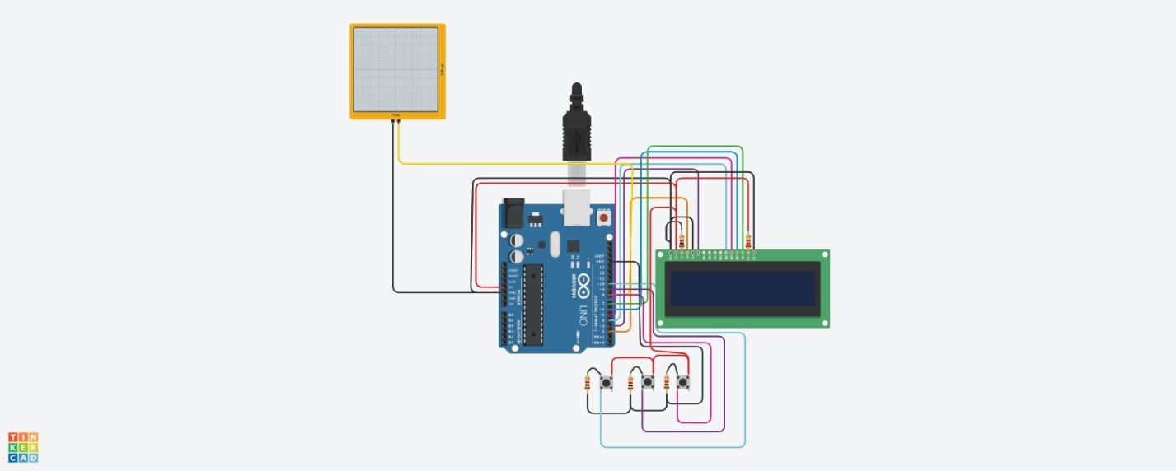
Рис. 1. Схема виконання лабораторного завдання.
Рис. 2. Демонстрація виконання завдання.
Програмний код:
#include <Arduino.h>
#include <Servo.h>
#include <LiquidCrystal_I2C.h>

#define BTN_SEC 8
#define BTN_MIN 9
#define BTN_HOUR 10

void write_time();
void check_button();
LiquidCrystal_I2C lcd(0x27, 16, 2); // LCD 16x2 за адресою 0x27

unsigned long time=0;
int arr_time[3]={10,0,0};
int buttons[3]={8,9,10};
unsigned long last_interapt[3]={0,0,0}, a=0, second=0;;
bool button_flags[3]={false,false,false};

void setup()
{
pinMode(BTN_SEC,INPUT);
pinMode(BTN_MIN,INPUT);
pinMode(BTN_HOUR,INPUT);
lcd.init();
lcd.backlight();
lcd.clear();
lcd.setCursor(0,0);
lcd.print("MY CLOCK");
lcd.setCursor(0,1);
}

void loop()
{
time=millis();
if(time-second>=1000)
{
arr_time[2]++;
second=time;
}
check_button();
if(time-a>200)
{
a=time;
write_time();
}
}

void write_time()
{
lcd.setCursor(0,1);
lcd.print(" ");
lcd.setCursor(0,1);
if(arr_time[0]<10)
{
lcd.print("0");
lcd.print(arr_time[0]);
}
else{
lcd.print(arr_time[0]);
}

lcd.print(":");

if(arr_time[1]<10)
{
lcd.print("0");
lcd.print(arr_time[1]);
}
else{
lcd.print(arr_time[1]);
}

lcd.print(":");

if(arr_time[2]<10)
{
lcd.print("0");
lcd.print(arr_time[2]);
}
else{
lcd.print(arr_time[2]);
}
}

void check_button()
{
for(int i=0;i<3;i++)
{
if(digitalRead(buttons[i])==HIGH && time-last_interapt[i]>=20 && button_flags[i]==false)
{
arr_time[i]++;
last_interapt[i]=time;
button_flags[i]=true;
}
else if(digitalRead(buttons[i])==LOW && button_flags[i]==true)
{
button_flags[i]=false;
}

if(i==0)
{
arr_time[i]%=24;
}
else
{
if(arr_time[i]>=60)
{
arr_time[i]%=60;
arr_time[i-1]++;
}
}
}
}

Як додаткове завдання я обрав зробити симуляцію відкриття інтернет магазину за часом доби, відкриття інтернет магизину буде емулювати повернення сервоприводу на 90 градусів, магазин має бути відчиненим з 9:10 по 20:30.
Рис. 3. Демонстрація виконання завдання.
Код програми:
#include <Arduino.h>
#include <Servo.h>
#include <LiquidCrystal_I2C.h>

#define BTN_SEC 8
#define BTN_MIN 9
#define BTN_HOUR 10
#define SERVO 11

void write_time();
void check_button();
void door();
LiquidCrystal_I2C lcd(0x27, 16, 2); // LCD 16x2 за адресою 0x27
Servo servo;
unsigned long time=0;
int arr_time[3]={10,0,0};
int buttons[3]={8,9,10};
unsigned long last_interapt[3]={0,0,0}, a=0, second=0;;
bool button_flags[3]={false,false,false};

void setup()
{
pinMode(BTN_SEC,INPUT);
pinMode(BTN_MIN,INPUT);
pinMode(BTN_HOUR,INPUT);

servo.attach(SERVO);
servo.write(0);

lcd.init();
lcd.backlight();
lcd.clear();
lcd.setCursor(0,0);
lcd.print("MY CLOCK");
lcd.setCursor(0,1);
}

void loop()
{
time=millis();
if(time-second>=1000)
{
arr_time[2]++;
second=time;
}
check_button();
door();
if(time-a>200)
{
a=time;
write_time();
}
}

void door()
{
if(arr_time[0]*60+arr_time[1]>=550 && arr_time[0]*60+arr_time[1]<=1230)
{
servo.write(90);
}
else{
servo.write(0);
}
}

void write_time()
{
lcd.setCursor(0,1);
lcd.print(" ");
lcd.setCursor(0,1);
if(arr_time[0]<10)
{
lcd.print("0");
lcd.print(arr_time[0]);
}
else{
lcd.print(arr_time[0]);
}

lcd.print(":");

if(arr_time[1]<10)
{
lcd.print("0");
lcd.print(arr_time[1]);
}
else{
lcd.print(arr_time[1]);
}

lcd.print(":");

if(arr_time[2]<10)
{
lcd.print("0");
lcd.print(arr_time[2]);
}
else{
lcd.print(arr_time[2]);
}
}

void check_button()
{
for(int i=0;i<3;i++)
{
if(digitalRead(buttons[i])==HIGH && time-last_interapt[i]>=20 && button_flags[i]==false)
{
arr_time[i]++;
last_interapt[i]=time;
button_flags[i]=true;
}
else if(digitalRead(buttons[i])==LOW && button_flags[i]==true)
{
button_flags[i]=false;
}

if(i==0)
{
arr_time[i]%=24;
}
else
{
if(arr_time[i]>=60)
{
arr_time[i]%=60;
arr_time[i-1]++;
}
}
}
}

Висновок: виконуючи цю лабораторну роботу, я навчився працювати з LCD-дисплеєм без інтерфейсу I2C та цифровими входами Arduino. Реалізувв зміну часу і дати за допомогою кнопок, а також ознайомилась з принципом боротьби з дребезгом контактів. Додатково закріпил навички використання осцилографа для дослідження цифрових сигналів. Робота допомогла краще зрозуміти взаємодію апаратної частини з програмною логікою.
Відповіді на контрольні запитання
- Які особливості роботи LCD-дисплея без інтерфейсу I2C?
LCD без I2C використовує паралельне підключення, що потребує 6–8 пінів Arduino. Це ускладнює схему та обмежує кількість доступних пінів для інших пристроїв.
- Які сигнали виникають при натисканні кнопок і як їх можна дослідити за допомогою осцилографа?
При натисканні кнопки виникає короткий імпульс — перехід від HIGH до LOW. Осцилограф дозволяє побачити форму сигналу та виявити дребезг контактів (швидкі коливання напруги).
- Яким чином реалізується налаштування часу і дати в Arduino-коді?
Код перевіряє натискання кнопок, змінює відповідні змінні (година, хвилина, день, місяць) та оновлює дисплей. Змінні зберігають значення, які змінюються при редагуванні.
- Що таке дребезг контактів і як з ним боротися?
Дребезг — це множинні швидкі спрацьовування при одному натисканні кнопки. Його можна усунути за допомогою затримки (delay) або програмної фільтрації стану кнопки.
- Для чого використовується резистор на контраст LCD-дисплея?
Потенціометр або фіксований резистор регулює контрастність символів на екрані. Це забезпечує зручне читання інформації з дисплея.

